МИНИСТЕРСТВО ОБРАЗОВАНИЯ И НАУКИ РОССИЙСКОЙ ФЕДЕРАЦИИ
ФЕДЕРАЛЬНОЕ ГОСУДАРСТВЕННОЕ БЮДЖЕТНОЕ ОБРАЗОВАТЕЛЬНОЕ УЧРЕЖДЕНИЕ ВЫСШЕГО ОБРАЗОВАНИЯ
ПОВОЛЖСКИЙ ГОСУДАРСТВЕННЫЙ ТЕХНОЛОГИЧЕСКИЙ УНИВЕРСИТЕТ
(«ВОЛГАТЕХ»)

ОТЧЕТ
к практической работе №4
по дисциплине Технологии программирования и создание WEB приложений

«Знакомство с базовыми тегами HTML»

Выполнил:
Студент группы ИСТ-37
Акимова А.А.
Проверил:
Ст. преподаватель каф. ИВС
Уржумов Д.В.

Йошкар-Ола, 2025 г.

Практическая работа №4: «Знакомство с базовыми тегами HTML».
Задание 1. Создание HTML и размещение текстового контента
Создайте веб-страницу welcome.html, на которой будет отображаться контент.
- Страница должна иметь заголовок Добро пожаловать
- Текст должен быть размечен, как параграф
- Для оформления полужирного текста, используйте тег <strong>
- Слово Сегодня должно быть помечено как текущая дата с помощью тега <time>
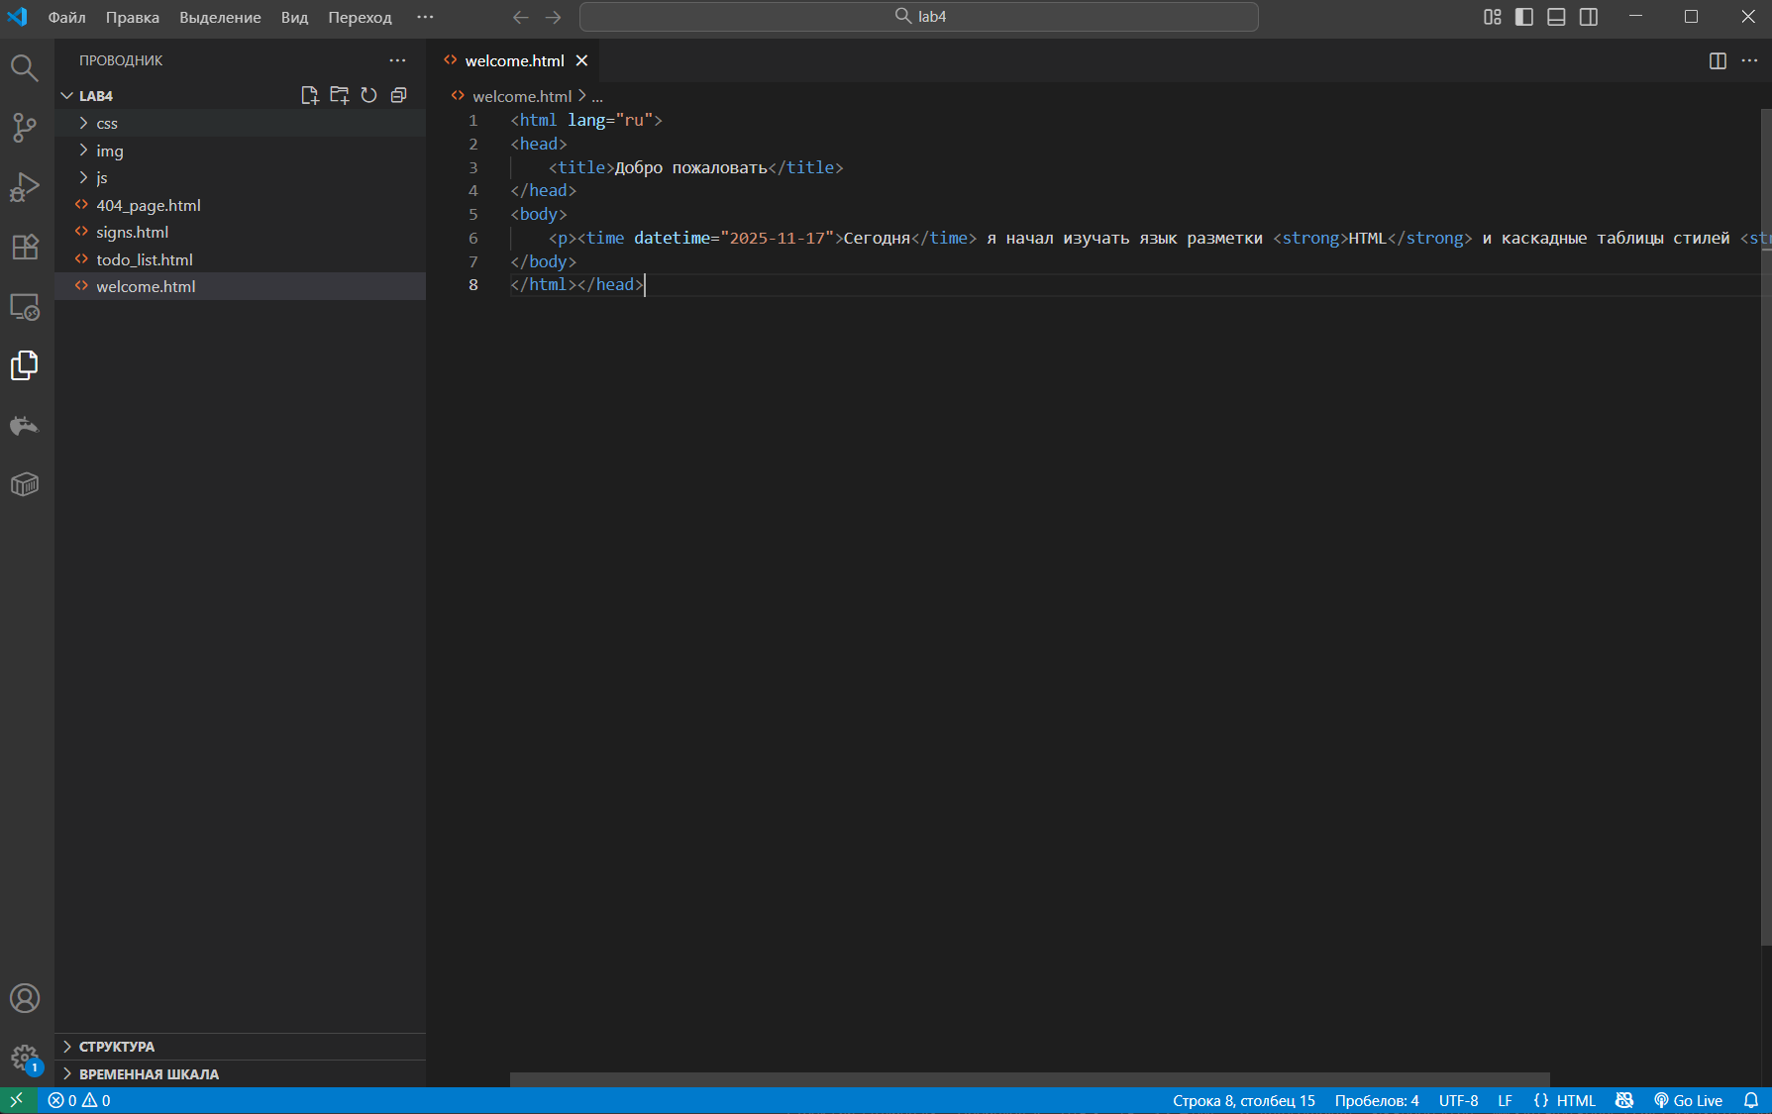

Задание 2. Размещение графики
Создайте веб-страницу signs.html, на которой будут располагаться изображения дорожных знаков. Разместите эти изображения, используя тег <img> внутри параграфов (в каждом параграфе содержится по пять изображений). В результате для каждого из изображений по наведению на него указателя мыши, должны появляться всплывающие подсказки, содержащие текст.
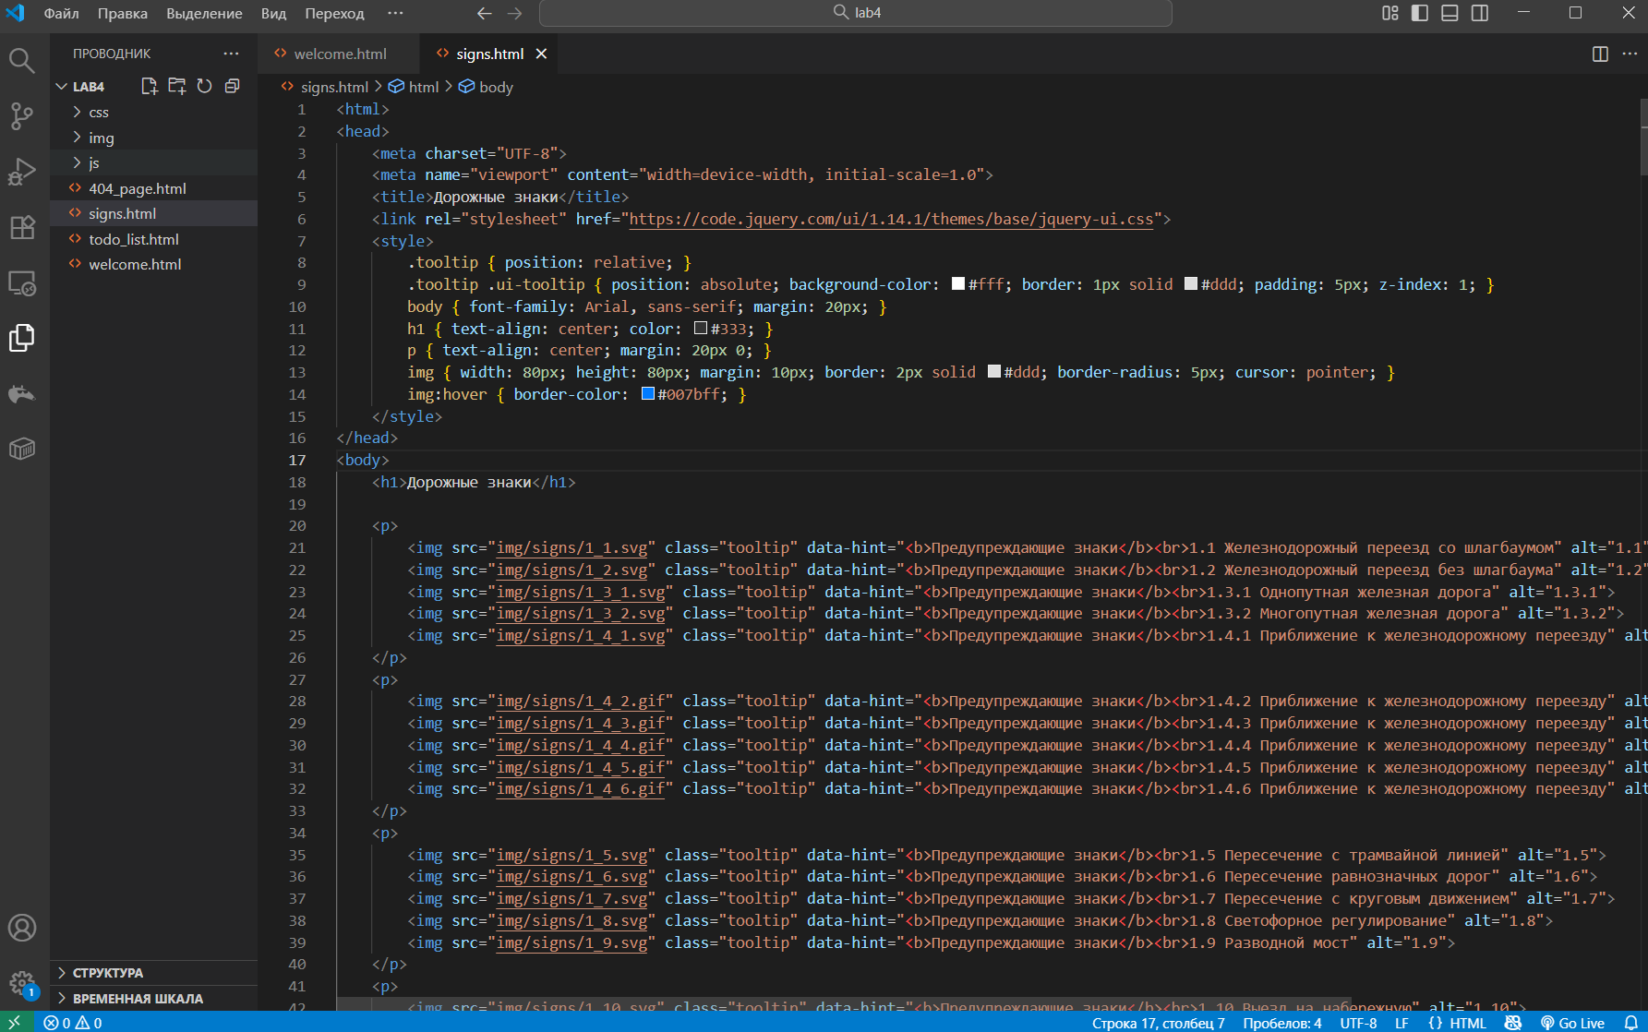
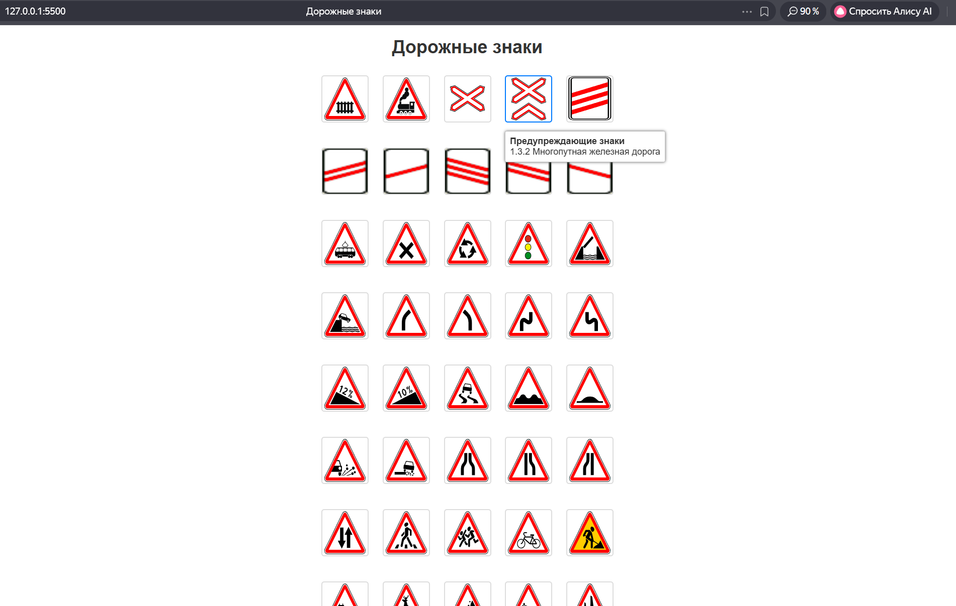

Задание 3. Разработка страницы 404 для сайта
Создайте веб-страницу 404_page.html на которой необходимо разместить всю необходимую информацию, необходимую для пользователей Вашего учебного заведения. Страница обязательно должна содержать фоновую графику. Графика и дизайн страницы выбирается на усмотрение автора.
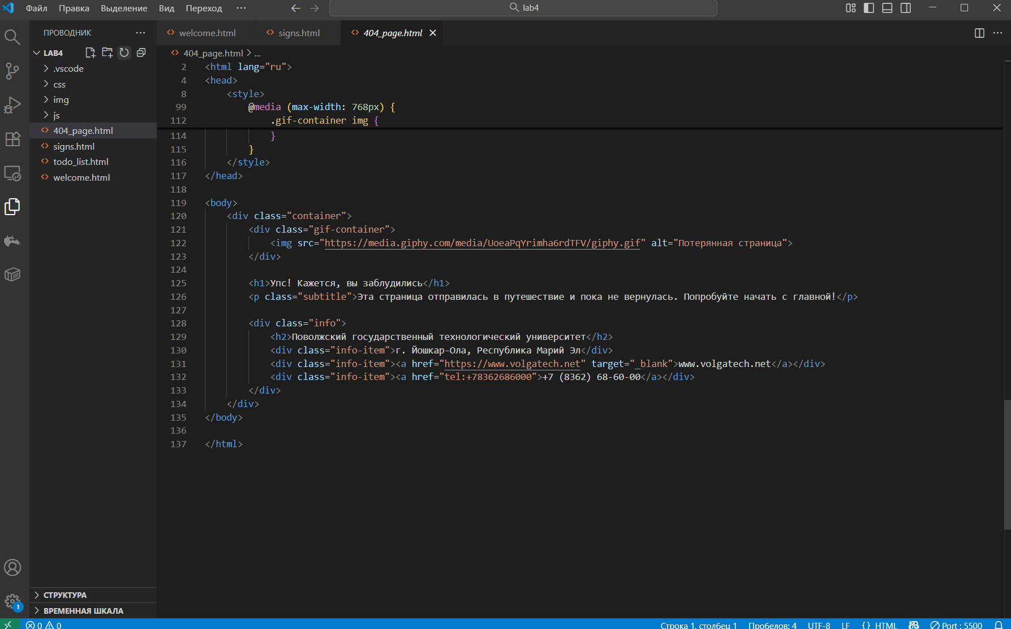

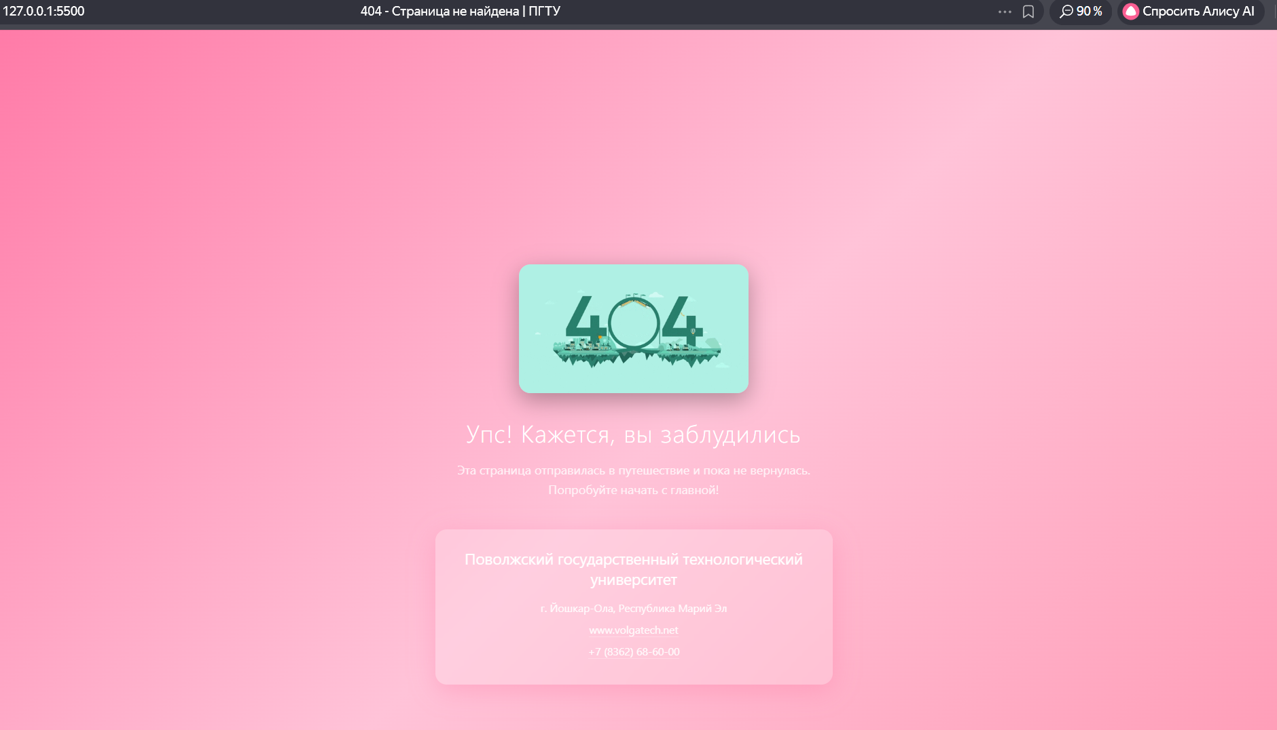

Задание 4. Создание списка дел ToDo
Списки дел являются основой производительности, и в этом уроке мы рассмотрим процесс создания одного из них с нуля, используя только HTML, CSS и JavaScript. Этот минималистский подход обеспечивает доступность и простоту, что делает его идеальным для новичков и опытных разработчиков.
- Добавьте вместо синего фона страницы изображение.
- Добавьте на кнопку вместо надписи. Добавить иконку SVG, что позволит уменьшить ее размеры (не забудьте увеличить размеры поля для ввода).
- Вместо фиолетового прямоугольника справа от формулировки задачи добавьте SVG иконку, обозначающую удаление этой задачи.
- Подберите цветовую гамму элементов в соответствии с вашими представлениями о дизайне этого мини-проекта.

